Дәріс №15
Орнықтылыққа есептеулер. Тепе-теңдіктің орнықты және орнықсыз түрлері. Қауіпті күш. Орнықтылық қор коэффициенті. Эйлер формуласы.

Конструкция элементтерін беріктікке, қатаңдыққа есептегенде, сыртқы күштер мен оның көлденең қималарындағы ішкі күштер өзара орнықты тепе-теңдік күйде деп қарастырылады. Негізінде, кез келген серпімді жүйенің тепе-теңдік күйі орнықты бола бермейді. Мұндай құбылыстар туралы толық түсінік беру үшін, физика курсынан мәлім, келесі мысалдарды еске алайық.
Ойыс беттің ең төменгі нүктесінде жатқан шарды шамалы қозғап еркіне жіберсек, ол өзінің бастапқы орнына қайта оралады (1 сурет). Дененің мұндай күйі орнықты тепе-теңдік күй деп аталады.
Горизонталь жазықтық бетінде жатқан шарды шамалы қоғап еркіне жіберсек, ол бастапқы орнына қайтып келмей, қозғалысын тоқтатады (2 сурет). Мұндай құбылыс дененің талғаусыз тепе-теңдік күйі деп аталады.
Дөңес беттің ең жоғарғы нүктесіндегі жатқан шарды шамалы қозғап еркіне жіберсек, ол қозғалысын онан әрі шексіз жалғастыра береді (3 сурет). Мұндай құбылыс дененің орнықсыз тепе-теңдік күйі деп аталады.
Осындай құбылыстарды күш әсер еткен серпімді жүйелерде де байқауға болады. Мысалы, шамасы аз бойлық күшпен сығылған стержень иіліп, өзінің түзу сызықты формасын шамалы өзгерткенімен, орнықты тепе-теңдік күйін жоғалтпайды (4 сурет). Сығушы күш аз шамаға өссе, деформация да аз шамаға өседі. Сыртқы күш әсері жойылса, деформация да жойылып, стержень өзінің бастапқы түзу сызықты орнықты тепе-теңдік күйіне қайтып оралады.
Сыртқы күш шамасы кризистік күштен аз ғана артса, сығылған стерженьнің түзу сызықты тепе-теңдік күйі айналып, орнықты қисық сызықты тепе-теңдік күйге ауысар еді (5 сурет). Сызылған стерженьді түзу сызықты тепе-теңдік күйінен ажырататын ең кіші сыртқы күш қауіпті күш деп аталады.

1 сурет 2 сурет 3 сурет

Р<P_{a} P=P_{a} P>P_{a}
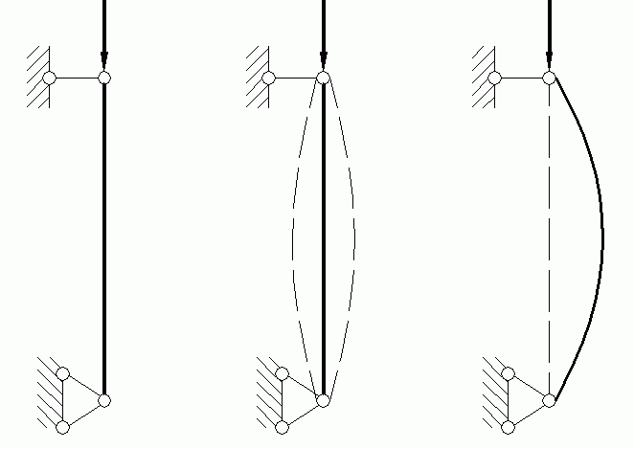
4 сурет 5 сурет 6 сурет
Тәжірибелік зерттеулерге қарағанда сығушы күштің шамасы қауіпті күштің шамасынан аз болса, стерженьнің иілу мөлшері де аз, ал сығушы күштің шамасы
қауіпті күштің шамасына жуықтаған кезде сығылған стерженьнің иілу мөлшері едәуір өсіп кетеді (6 сурет). Сондықтан, бұл құбылыс инженерлік практикада өте қауіпті болып саналады.
Конструкция элементі орнықтылығын жоғалтпай қызметін сенімді атқару үшін, сығушы күштің шамасы мүмкіндік күштен бір шама кіші болуы тиіс: Р ≤ [Р],

мұндағы: [P]= Pa
n0
коэффициенті.
- қауіпсіз мүмкіндік күш, Р_{а} – қауіпті күш, п₀ – орнықтылық қоры

Орнықтылық қоры коэффициенті, стерженьнің көлденең қимасының формасына, материалының қасиетіне, жұмыс істеу шарттарына байланысты қабылданады. Мысалы, құрылыс конструкцияларында қолданылатын көміртекті болаттар үшін п₀ = 1,8 – 3,0; шойын үшін п₀ = 5 – 6; ағаш үшін п₀ = 3 – 4, ал машина жасау өнеркәсібінде пайдаланылатын болаттар үшін п₀ = 4 – 5; шойын үшін п₀ = 8 –
10. Орнықтылық қоры коэффициенті беріктік қоры коэффициентіне қарағанда әр қашанда біршама үлкен.
Эйлер формуласы. Сығушы күштің шамасы қауіпті күшке теңелгенде арқалық орнықтылығын жоғалтпай, шамалы иіліп, талғаусыз тепе-теңдік күйде болады.
Ию моментінің таңбалары туралы ереже бойынша, иілген арқалықтың дөңес жағы жоғары жатса, оның қималарындағы ию моменттері теріс, иілу мөлшерлері оң таңбалы, ал дөңес жағы төмен жатса, ию моменті оң, иілу мөлшері теріс таңбалы.
Олай болса, координаты z – ке тең арқалықтың қимасындағы ию моменті:
M = −Pay ⋅ y (1)
Арқалық серпімді деформацияланады деп, серпімді сызығының дифференциалдық теңдеуін құрайық:

d ² y
⋅
= − d y
E I
dz ²

Енді

2
Pay ⋅ y немесе dz 2
+ Pay ⋅ y E ⋅ I

= 0

Pay

= α 2 ,

(2)

(3)

E ⋅ I
деп белгілейік, Сонда (2) теңдеуін келесі түрде жазуға болады.

y′ + α ² y = 0
Бұл сызықты дифференциалдық теңдеудің шешімі
y = A ⋅ cosαz + B ⋅ sin αz.
(4)

Мүндағы А және В – тіректердегі келесі шарттарды қанағаттандыратын интегралдық тұрақты шамалар.
- z = 0 болса, у = 0,
- z = l болса, у = 0.
Бірінші шарт бойынша А = 0, өйткені cosαz = 1, sinαz = 0.

Олай болса,
y = B ⋅ sin αz.
(5)

Екінші шарт бойынша B ⋅sin αz = 0 . Егер В = 0 болса, онда арқалықтың кез
келген қимасындағы иілу мөлшері нольге тең болғаны. Бұл шешім есептің бастапқы шартына қайшы, сондықтан В ≠ 0, sin αl = 0 , яғни αl = 0,π ,2π ,...,πn, осыдан

πn n²π 2
α = α 2 =
немесе
(6)

l l ²
Алынған (3), (6) теңдіктерін салыстырып

n²π 2 E ⋅ I
P =
l 2
екенін көреміз.

Сығылған арқалық орнықтылығын ең кіші қатаңдық жазықтығында

жоғалтады, олай болса
I = I мин , яғни

n²π 2 E ⋅ I
P = мин
l 2

(7)

Енді, стерженьнің орнықты тепе-теңдік күйінен ауытқуына сәйкес, аумалы күштің ең кіші мәнін табайық.
n = 0 болса, Pay = 0.
Бұл шешім есептің бастапқы шартына қайшы, демек қауіпті күш n = 1 болғанда өзінің ең кіші мәніне ие болады

Pay =
π 2 E ⋅ I l 2

(8)

Бұл формуланы 1744 жылы Петербург академиясының академигі Л. Эйлер ұсынғандықтан, Эйлер формуласы деп атайды.

